Муниципальное бюджетное образовательное учреждение
города Костромы
«Средняя общеобразовательная школа №29»

Реализация индивидуального образовательного маршрута
младшего школьника
в системе Марии Монтессори

Учитель: Буркова Е.А.

2014г.
За последние годы в социальной жизни общества произошли значительные изменения, потребовавшие пересмотра прежней системы образования. Она была переориентирована в сторону демократизации и гуманизации образования, воспитание, прежде всего личности, функционально грамотной и методологически компетентной, владеющей информационными технологиями, способной адаптироваться к окружающему миру, к анализу и самоанализу, к осознанному выбору и к ответственности за него. Целью изменения системы образования является, прежде всего, её ориентация на учащихся, на удовлетворение их индивидуальных образовательных потребностей.
Характерной чертой современного российского образования является бурный процесс создания и реализации вариативных программ.
Реализация вариативности образования предполагает, наряду с формированием рефлексивного мышления, также развитие творческого потенциала личности. Данный подход предусматривает повышение субъектности учащихся через проектирование индивидуальных образовательных маршрутов и создание соответствующей образовательной среды. Это стимулирует развитие педагогики в целом, способствуя обогащению содержания, форм и методов воспитания и обучения; создаёт учителям дополнительные возможности для творчества и профессионального совершенствования; предоставляет родителям возможность выбора подходящей образовательной программы для своих детей. На этом фоне проявляется устойчивый интерес к зарубежной педагогике и предпринимаются попытки использовать зарубежный опыт при разработке отечественных вариативных программ наряду с адаптацией и реализацией зарубежных программ в России. Однако поверхностное знакомство и механический перенос подобных программ на российскую почву могут привести и нередко приводят к ошибочному пониманию их сути и безуспешному применению в нашей стране. Имеет место также эклектичное соединение элементов различных программ, вносящего лишь сумятицу в педагогический процесс и способствующего перегрузке детей. Дополнять и разнообразить образовательные программы можно лишь на основе ясного понимания их целей, содержания, методов и средств воспитания и обучения. В связи с этим всесторонний объективный анализ системы М.Монтессори приобретает особую актуальность для отечественного образования.
Лишь с конца 80-х-начала 90-х гг. XX века, в связи с происходящими в обществе процессами демократизации и тенденцией гуманизации отечественного образования, происходит возрождение системы Монтессори и распространение её в различных регионах России.
В последние годы появился ряд современных исследований и публикаций, посвящённых отдельным теоретическим и практическим вопросам системы М.Монтессори. Они внесли важный вклад в изучение её наследия.
Ребёнок нуждается в подготовленной среде, где он инициативно и самостоятельно может упражняться с дидактическим материалом, проходя и реализовывая при этом свой индивидуальный образовательный маршрут.
Индивидуальный образовательный маршрут позволяет на основе регулируемой самооценки, активного стремления к совершенствованию собственных знаний и умений, пополнить знания при прохождении маршрута с целью отработки методов и техники самостоятельной работы в различных формах учебно-познавательной деятельности.
Анализ изученной литературы позволил определить актуальность исследования.
Проблема исследования: как правильно использовать индивидуальный образовательный маршрут в системе М.Монтессори.
Предмет исследования: процесс моделирования индивидуальных образовательных маршрутов способствующих успешному обучению младшего школьника.
Ученику предоставляется возможность создания собственной образовательной траектории освоения всех учебных дисциплин.
Задача обучения состоит в обеспечении зоны для индивидуального творческого развития каждого ученика. Это совсем не то же, что « зона ближайшего развития», где ученик «не может сам, но может с помощью учителя». Ученик создаёт образовательную продукцию, выстраивает свой образовательный путь, опираясь на индивидуальные качества и способности, причём делает это в соответствующей среде (зоне), которую организует учитель. Одновременность реализации персональных моделей образования - одна из целей личностного - ориентированного образования.
Индивидуальная образовательная траектория – это персональный путь реализации личностного потенциала каждого ученика в образовании.
Под личностным потенциалом ученика здесь понимается совокупность его способностей: оргдеятельностных, познавательных, творческих, коммуникативных и иных. Процесс выявления, реализации и развития данных способностей учащихся происходит в ходе образовательного движения учащихся по индивидуальным траекториям.
Ученик сможет продвигаться по индивидуальной траектории во всех образовательных областях в том случае, если ему будут предоставлены следующие возможности: определять индивидуальный смысл изучения учебных дисциплин; ставить собственные цели в изучении конкретной темы или раздела; выбирать оптимальные формы и темпы обучения; применять те способы учения, которые наиболее соответствуют его индивидуальным особенностям; рефлексивно осознавать полученные результаты, осуществлять оценку и корректировку своей деятельности.
Возможность индивидуальной траектории образования ученика предполагает, что ученик при изучении темы может, например, выбрать один из следующих подходов: образное или логическое познание, углублённое или энциклопедическое изучение, ознакомительное, выборочное или расширенное усвоение темы. Сохранение логики предмета, его структуры и содержательных основ будет достигаться с помощью фиксированного объёма фундаментальных образовательных объектов и связанных с ним проблем, которые наряду с индивидуальной траекторией обучения обеспечат достижение учениками нормативного образовательного уровня.
Творческая самореализация ученика как сверхзадача обучения раскрывается в трёх взаимосвязанных целях: создание учеником образовательной продукции в изучаемых образовательных областях; освоение им базового содержания этих областей через сопоставление с собственными результатами; выстраивание индивидуальной образовательной траектории в каждой из образовательных областей с опорой на свои личностные качества.
Первичным выступает познание учеником реальной действительности. После получения соответствующих знаний и опыта происходит изучение учеником достижений человечества в этой действительности. Деятельность, ведущая к созданию образовательных продуктов, обнаруживает и развивает способности ученика, своеобразие которых способствует выстраиванию его индивидуальной образовательной траектории.
Образовательный продукт - результат деятельности ученика, содержание которой соответствует изучаемому предмету или образовательной области.
Учитель может и должен предлагать ученикам для усвоения различные виды деятельности, как эмоционально- образные, так и логические, но, если учитывать приоритетные виды деятельности индивидуально для каждого ребёнка, следует допустить выбор детьми этих видов при изучении одних и тех же образовательных объектов. В данном случае будут обеспечиваться не одна общая образовательная траектория для всех учеников, различающаяся объёмом усвоения стандартов, но индивидуальные траектории, приводящие учеников к созданию личностных образовательных продуктов, отличающихся как объёмом, так и содержанием. Даже при одинаковых знаниях об изучаемых объектах образовательные продукты разных учеников различны, поскольку усвоенные ими виды деятельности и уровень их развития отличаются.
Индивидуальная траектория образования - результат реализации личностного потенциала ученика в образовании через осуществление соответствующих видов деятельности.
В качестве основных элементов индивидуальной образовательной деятельности ученика можно выделить смысл деятельности (зачем я это делаю); постановку личной цели (предвосхищающий результат); план деятельности; реализацию плана; рефлексию (осознание собственной деятельности); корректировку или переопределение целей. Кроме понятия индивидуальная траектория в педагогике используется термин индивидуальный образовательный маршрут.
Маршрут- путь следования.
Индивидуальный образовательный маршрут - это временная последовательность реализации образовательной деятельности младшего школьника. Индивидуальный образовательный маршрут является изменяющимся и зависит от динамики возникающих образовательных задач. Образовательный маршрут позволяет иначе, чем учебный план конструировать временную последовательность, формы, и виды организации взаимодействия педагогов и обучающихся, номенклатуру видов работ.
Индивидуальный образовательный маршрут является изменяющимся и зависит от динамики возникающих образовательных задач.
Развитие школьника может осуществляться по нескольким образовательным маршрутам, которые реализуются одновременно или последовательно.
Отсюда вытекает основная задача педагога - предложить учащемуся спектр возможностей и помочь ему сделать выбор. Выбор того или иного индивидуального образовательного маршрута определяется комплексом факторов:
• особенностями, интересами и потребностями самого ученика в достижении необходимого образовательного результата;
• профессионализмом педагогического коллектива;
• возможностями школы удовлетворить образовательные потребности учащихся;
• возможностями материально- технической базы школы.
Логическая структура проектирования индивидуального образовательного маршрута включает в себя следующие этапы:
• постановка образовательной цели,
• выбор пути (вариантов) реализации поставленной цели,
• конкретизация цели,
• оформление маршрутного листа.
Индивидуальная образовательная траектория и индивидуальный маршрут - составляющая часть обобщённого образовательного маршрута, который, как множество индивидуальных, объединяет их в концентрированном виде. Такой подход позволяет рассматривать понятие « индивидуальный образовательный маршрут» с двух точек зрения: как один из множества возможных вариантов индивидуального образовательного продвижения личности и как результат взаимодействия обучающегося с образовательной средой, отражающей общее, специфическое обобщённого образовательного маршрута.
Вариативный образовательный маршрут - это интегрированная модель образовательного пространства, создаваемого в конкретном образовательном учреждении школьными специалистами различного профиля с целью реализации индивидуальных особенностей развития и обучения различных детей на протяжении определённого времени. Цель вариативных образовательных маршрутов: обеспечить формирование и реализацию потребности учащихся в самоактуализации, саморазвитии на основе оптимизации и выбора учебной, психологической и физической нагрузок.
Задачи вариативных образовательных маршрутов:
- создать условия для существенной дифференциации содержания обучения и воспитания учащихся с широкими и гибкими возможностями построения индивидуальных образовательных программ;
- обеспечить ровный доступ к полноценному образованию учащихся в соответствии с их способностями, индивидуальными склонностями и потребностями;
- активизировать познавательную деятельность учащихся в урочное и внеурочное время, повысить роль самостоятельной творческой работы учителя и ученика;
- обеспечивать развитие целостной структуры личностных свойств ученика, позволяющих наиболее успешными способами осваивать учебный материал и раскрывать свой творческий потенциал.
Учёт индивидуальных особенностей и характера обучения необходим в начальной школе. Каждому ученику предоставляется возможность создания собственной образовательной траектории освоения всех учебных дисциплин.
Главная задача обучения состоит в обеспечении индивидуальной зоны творческого развития ученика, позволяющей ему на каждом этапе создавать образовательную продукцию, опираясь на свои индивидуальные качества и способности.
С 2008 года начала участвовать в экспериментальной деятельности по реализации проекта «Адаптация модели «Школа Марии Монтессори» в системе начального образования» и создавать в учебном кабинете подготовленную Монтессори-среду.
Организация подготовленной среды шла по следующим направлениям: зона «космос», зона «математика», зона «язык», библиотека. Были заказаны специальные стеллажи, приобретён ковёр для проведения ресурсного круга и 6 ковриков для индивидуальной работы, а так же подносы, корзинки, папки для хранения материалов.
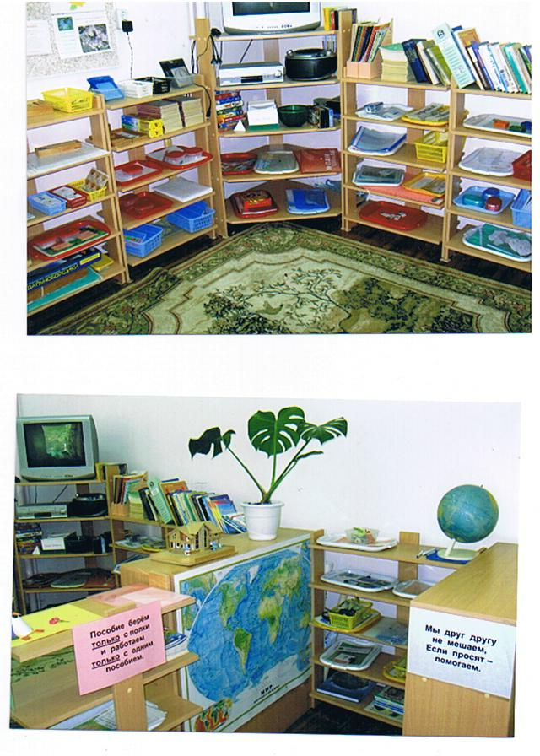

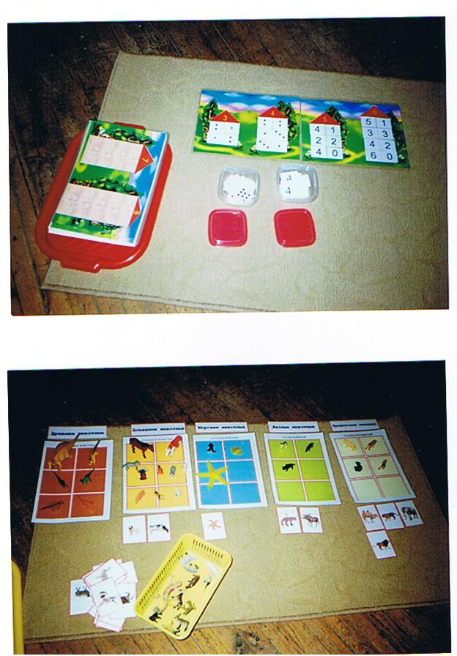
Перечень подготовленных материалов.
Зона «космос».
- Стихии.
- Планеты Солнечной системы.
- Явления природы (1).
- Явления природы (2).
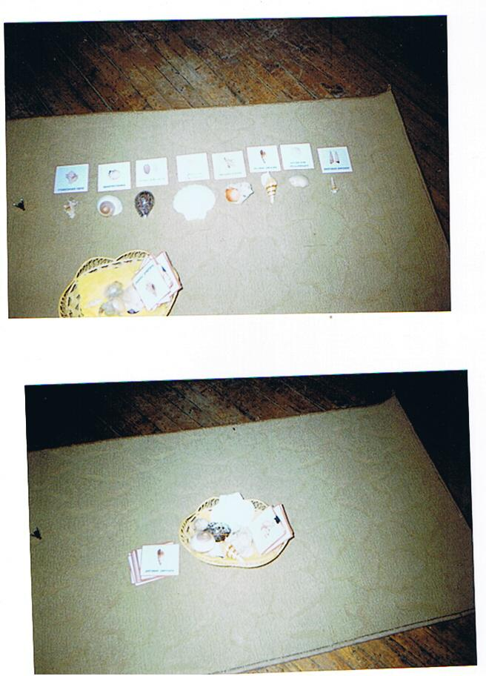
- Происхождение жизни на Земле.
- Облака.
- Скелет человека.
- Внутреннее строение человека.
- Группы животных (по местам обитания).
- Виды животных.
- Древние животные.
- Ракушки (рисунки и ракушки).
- Времена года.
- Классы животных.
- Позвоночные – беспозвоночные.
- Обитатели леса, поля, луга, водоёма.
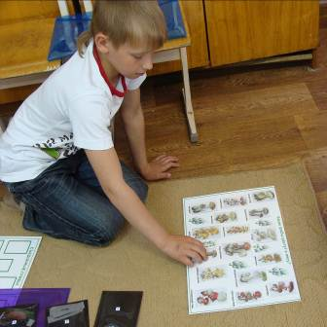
- Грибы
- Культура и её компоненты
- Историческое время
- Планеты Солнечной системы
- Различие гор по высоте
- Рельеф. Горы и равнины
- Формы галактик
- Живая-неживая природа
- Преобразованная природа
- Птицы и их отличительные
признаки

Зона «математика»
- Числовые домики.
- Числа и чипсы.
- Числовые штанги с табличками.
- Доска «Сотня».
- Дни недели.
- Часы-пазлы (определение времени – утренние часы от 0 до 12 часов).
- Часы-пазлы (определение времени – вечерние часы от 13 до 24 часов).
- Часы (определение времени) – 8 наборов разной сложности.
- Составь и реши задачу на сложение (пазлы).
- Составь и реши задачу на вычитание (пазлы).
- Сложи квадрат.
- Конструктивные треугольники (5 различных наборов).
- Чудо-кубики (кубики Никитиных).
- Треугольники, круги, квадраты трёх цветов для выкладывания узоров.
- Сложи узор (коврик) – 5 разных наборов.
- Тетради для самостоятельной работы по математике.
- Наглядный тренажёр. Единицы длины
- Наглядный тренажёр. Единицы массы
- Тестовые материалы
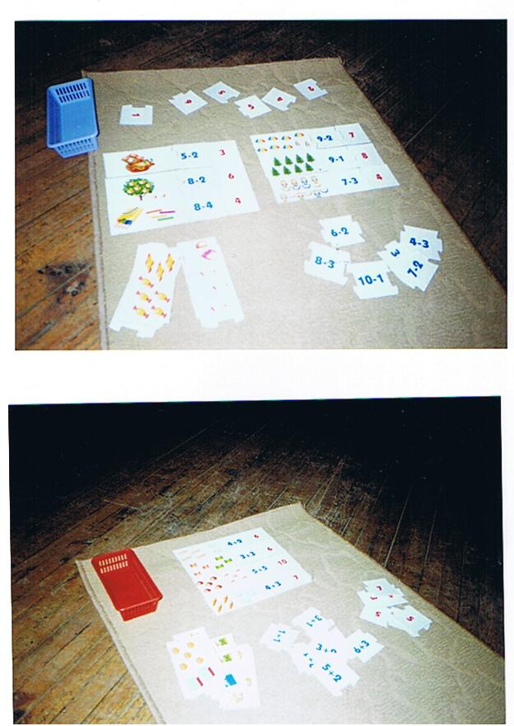
- Текстовые задачи

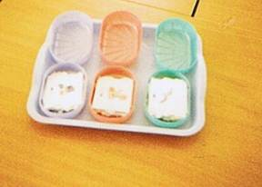
Зона «язык»
- Звуки-пазлы
- Гласные.
- Твёрдые согласные.
- Мягкие согласные.
- Таблица ударных и безударных звуков.
- Таблица твёрдых и мягких звуков.
- Письменные буквы для обведения
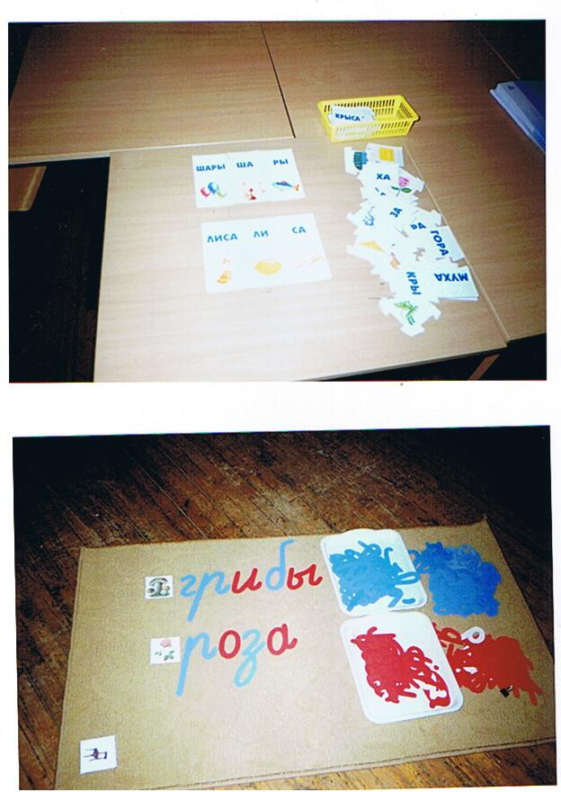
по контуру.
- Алфавит – письменные буквы для
составления слов.
- Алфавит (соотнесение печатных и
письменных букв).
- Картинка с первой прописной буквой этого слова.
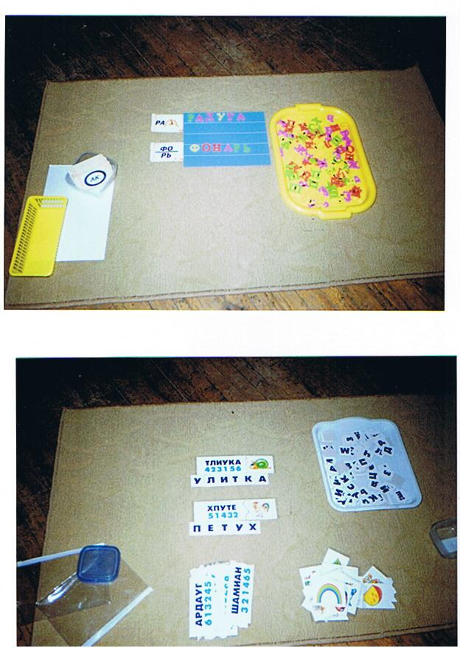
- Соотнесение слова и картинки:
- Животные.
- Транспорт.
- Разное.
- Тексты для чтения.
- Слоговые таблицы для чтения.
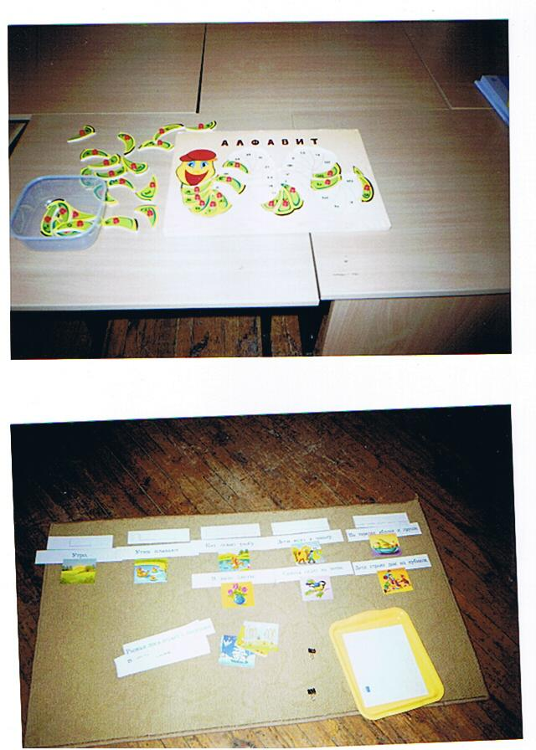
- Ребусы №1.
- Ребусы №2.
- Алфавит-гусеница (пазлы)
- Тестовые материалы
- Фразеологизмы
- Английские слова
- Домино (английские слова)

- Деление на слоги с помощью палочек.
- Деление на слоги по схеме.
- Деление на слоги (картинки-пазлы).
Три различных варианта.

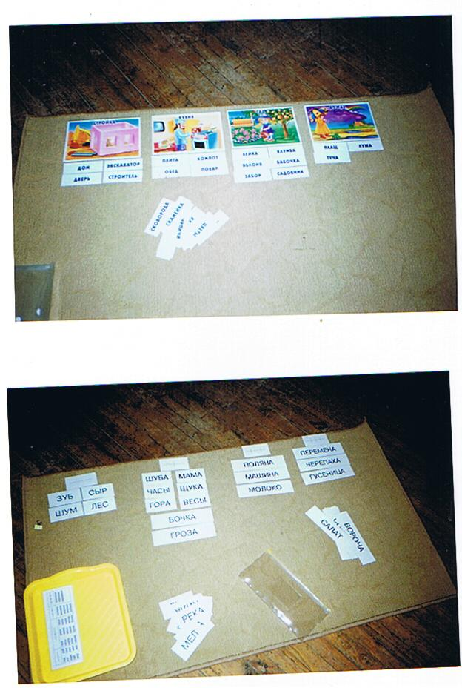

- Слова с ударными написаниями.
- Слова с безударными написаниями.
- Кто? Что? (4 папки). 1. Небо. 2. Море. 3. Весна. 4. Дорога.
- Предметные картинки по темам (цирк, двор, лес, зимние забавы, двор).
- Тематические группы слов (три различных набора).

- Число имён существительных.
- Соотнесение картинки и предложения.
- Синонимы (им. сущ. – 2 различных
набора), антонимы.

Маршрутные листы – качество работы учащихся в среде.
При подготовке маршрутных листов для учащихся изучила литературу и маршрутные листы, созданные коллегами. Внесла в них некоторые изменения, скорректировала их с опорой на имеющиеся материалы и те материалы, которые запланировала создать (маршрутные листы представлены ниже).
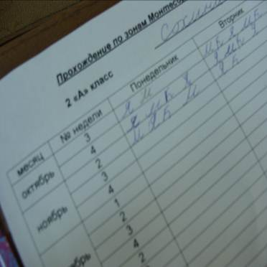
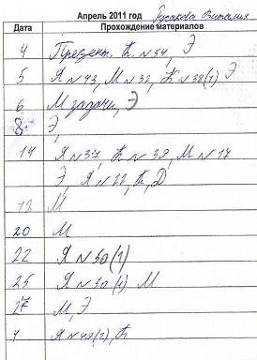

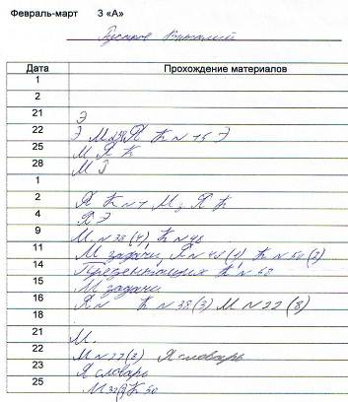

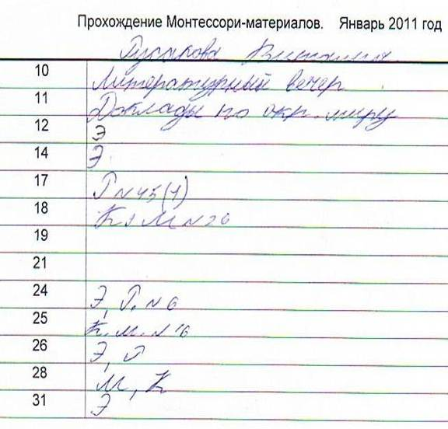

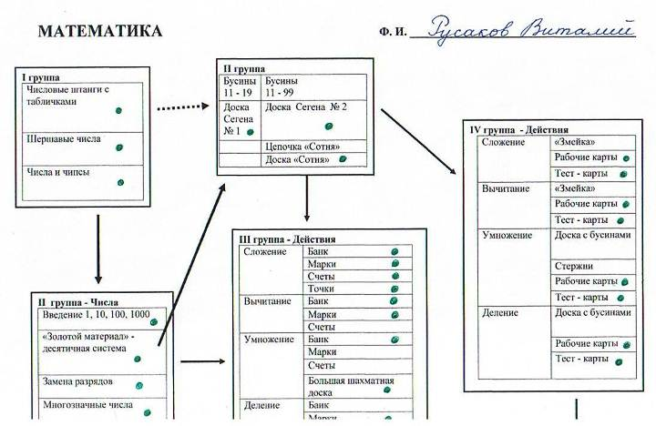

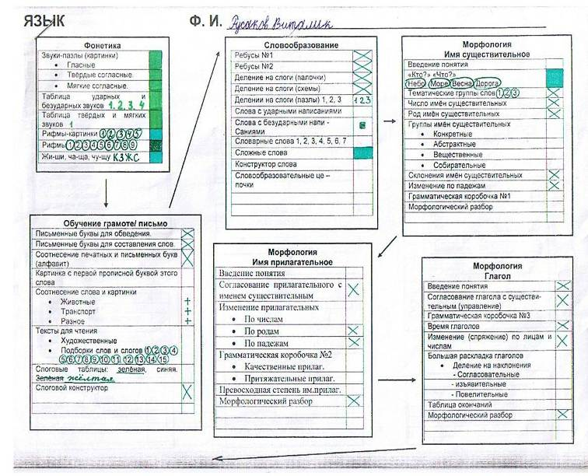

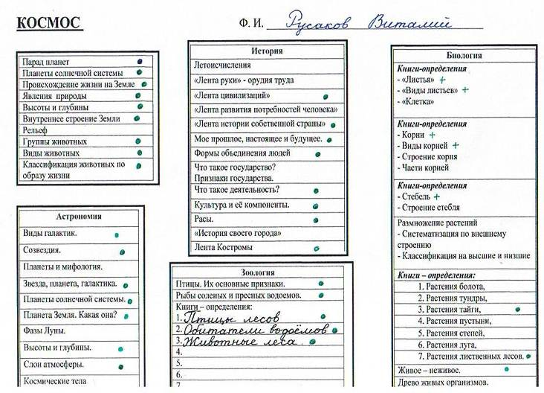

Личностные изменения учащихся.
(3 – хорошее, 2 – среднее, 1 – низкое)
Личностные изменения учащихся | 3 |  | 2 |  | 1
Личностные изменения учащихся | Начало  занятий | Окончание начальной школы | Начало  занятий | Окончание начальной школы | Начало  занятий | Окончание начальной школы
Уровень развития самостоятельности | 25% | 35% | 35% | 50% | 40% | 15%
Уровень развития ответственности | 10% | 20% | 40% | 60% | 50% | 20%
Уровень творческой активности | 5% | 30% | 45% | 60% | 50% | 10%
Умение делать выбор | 15% | 30% | 55% | 60% | 30% | 15%
Учебная мотивация | 15% | 35% | 45% | 50% | 40% | 15%
Уровень развития самодисциплины | 10% | 25% | 35% | 50% | 55% | 25%
Доброжелательность | 20% | 30% | 50% | 60% | 30% | 10%
Уровень развития интеллектуальных способностей | 15% | 20% | 55% | 65% | 30% | 20%

Удовлетворённость всех участников образовательного процесса, происходящими изменениями.
Ученикам нравятся Монтессори-занятия, они очень любят презентации новых материалов. Уровень учебной мотивации повышается, дети становятся более самостоятельными.
Продвигаясь по индивидуальным маршрутным листам, учащиеся имеют возможность обращаться к тем материалам, которые им наиболее интересны. В 1 классе пометку о прохождении материала делает учитель, затем дети отмечают это самостоятельно.
Родителям на собраниях были представлены некоторые материалы, раскрыты способы работы с ними, была проведена связь с учебным материалом.
Мне, как учителю, Монтессори-занятия являются большим подспорьем, как в освоении программного материала, так и в продвижении детей за границу очерченного уроками круга знаний, развития у ребят самостоятельности, ответственности, самодисциплины, повышения учебной мотивации, развития интеллектуальных способностей.
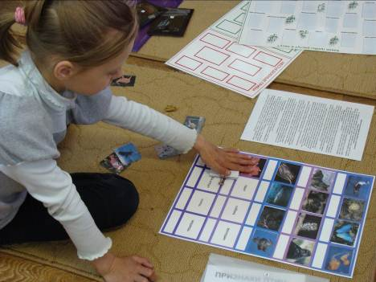

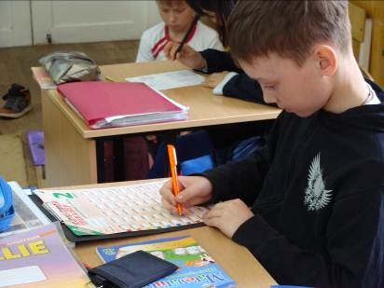

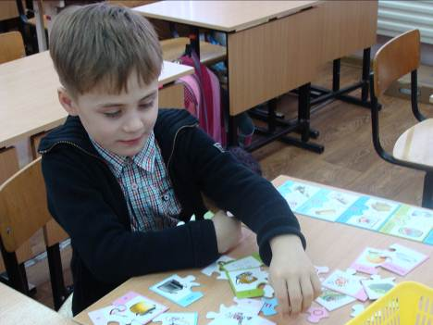

Литература
1. Ивошина Т. А. «Проектирование индивидуальных образовательных программ» 208с. Эврика, 2004г.
2. Куприянова Г.В. Образовательная программа как индивидуальный образовательный маршрут. // Индивидуализация в современном образовании: теория и практика. - Ярославль, 2001.
3. Основополагающие идеи педагогики Монтессори. Из письменного наследия и сферы практической деятельности М.Монтессори. – Белгород: Издательство БГУ,1998г
4. Реализация идеи М. Монтессори о «космическом воспитании» в процессе обучения младших школьников: Учебное пособие / под общей редакцией Н.Г. Тарасенко.- Белгород, 2005г.
5. Хуторской А.В. «Методика личностно – ориентированного обучения» Как обучать всех по – разному? Москва «Владос - Пресс» 2005 год.

